课程编号 69
得分 | 教师签名 | 批改日期
深 圳 大 学 实 验 报 告

课程名称： 大学物理实验（二）
实验名称： 用霍尔元件测磁场
学 院： 计算机与软件学院
指导教师： 易多
报告人： 叶茂林 组号： 17
学号 2021155015 实验地点 线上
实验时间： 2022 年 12 月 16 日
提交时间： 2022.12.16

一、实验目的

1、了解产生霍尔效应的物理过程；
2、学习用霍尔元件测量长直螺线管的轴向磁场分布；
3、学习“对称测量法”消除负效应的影响，测量试样的V_{H}—I_{S}和V_{H}—I_{Ｍ}曲线。

二、实验原理
1. 通过霍尔效应测量磁场
霍尔效应装置如图1和图2所示。将一个半导体薄片放在垂直于它的磁场中(B的方向沿z轴方向)，当沿y方向的电极、上施加电流I时，薄片内定向移动的载流子(设平均速率为u)受到洛伦兹力FB的作用。
F_{B}=quB (1)
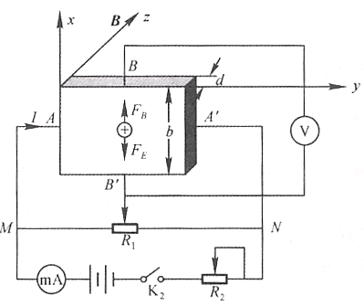
图1 实验装置图（霍尔元件部分）
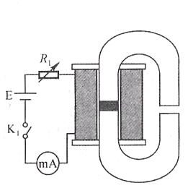
图2 电磁铁气隙中的磁场
无论载流子是负电荷还是正电荷，FB的方向均沿着x方向，在洛伦兹力的作用下，载流子发生偏移，产生电荷积累，从而在薄片、两侧产生一个电位差,,形成一个电场E。电场使载流子又受到一个与方向相反的电场力，
F_{E}=qE=qV_{BB}’/b (2)
其中b为薄片宽度，F_{E}随着电荷累积而增大，当达到稳定状态时F_{E}＝F_{B}，即
quB=qV_{BB’}/b (3)
这时在B、B’两侧建立的电场称为霍尔电场，相应的电压称为霍尔电压，电极B、B’称为霍尔电极。
另一方面，设载流子浓度为n,薄片厚度为d,则电流强度I与u的关系为：
I=bdnqu (4)
由(3)和(4)可得到
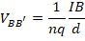 (5)
令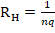则
V_{BB’}=R_{H}IB/d (6)
R_{H}称为霍尔系数，它体现了材料的霍尔效应大小。根据霍尔效应制作的元件称为霍尔元件。
在应用中，(6)常以如下形式出现：
V_{BB’}=K_{H}IB (7)
式中K_{H}称为霍尔元件灵敏度，I称为控制电流。
由式(7)可见，若I、K_{H}已知，只要测出霍尔电压，即可算出磁场B的大小；并且若知载流子类型(n型半导体多数载流子为电子，P型半导体多数载流子为空穴),则由的正负可测出磁场方向，反之，若已知磁场方向，则可判断载流子类型。
由于霍尔效应建立所需时间很短(10-12~10-14s),因此霍尔元件使用交流电或者直流电都可。使用交流电时，得到的霍尔电压也是交变的，(7)中的I和应理解为有效值。

三、实验仪器：

- TH-H型霍尔效应实验仪。
- TH-H型霍尔效应测试仪。
- TH-S型螺线管测定实验仪。

- 实验内容：
将测试仪上I_{m}输出，I_{s}输出和V_{H}输入三对接线柱分别与实验台上对应接线柱连接。打开测试仪电源开关，预热数分钟后开始实验。
1.保持I_{m}不变，取I_{m}＝0.450A，取I_{S}=0.50,1.00……,4.50mA，测绘V_{H}-I_{S}曲线，计算R_{H}。
2.保持I_{S}不变，取I_{S}＝4.50mA，取I_{m}=0.050,0.100……,0.450A，测绘V_{H}-I_{m}曲线。
3.在零磁场下，取I_{S}=0.1mA，测V_{B’C}。
4.确定样品导电类型，并求载流子浓度n ,迁移率μ,电导率σ（1/Ω·cm）。
电子的迁移率，表示每秒钟每伏特电压下电子的运动范围大小。用来描述载流子在电场下运动的难易程度，其定义是：在弱电场作用下，载流子平均漂移速率与电场强度的比值。它的量纲是速度除以电场强度，常用的单位是cm²/(V·s)。

五、数据记录：
组号： 17 ；姓名 叶茂林
Im=0.450A
Is/mA | V1/mV +Im,+IS | V2/mV -Im,+IS | V3/mV -Im,-IS | V4/mV +Im,-IS
0.50 | -1.62 | 1.61 | -1.59 | 1.6
1.00 | -3.23 | 3.22 | -3.2 | 3.21
1.50 | -4.84 | 4.83 | -4.8 | 4.82
2.00 | -6.45 | 6.44 | -6.42 | 6.43
2.50 | -8.06 | 8.05 | -8.02 | 8.03
3.00 | -9.67 | 9.66 | -9.64 | 9.65
3.50 | -11.28 | 11.27 | -11.25 | 11.26
4.00 | -12.88 | 12.87 | -12.86 | 12.87
4.50 | -14.49 | 14.48 | -14.46 | 14.47
Is=4.50mA
Im/A | V1/mV +B,+IS | V2/mV -B,+IS | V3/mV -B,-IS | V4/mV +B,-IS
0.05 | -1.49 | 1.48 | -1.48 | 1.49
0.10 | -3.12 | 3.11 | -3.11 | 3.12
0.15 | -4.74 | 4.73 | -4.73 | 4.74
0.20 | -6.37 | 6.36 | -6.35 | 6.36
0.25 | -7.99 | 7.98 | -7.97 | 7.98
0.30 | -9.61 | 9.61 | -9.6 | 9.61
0.35 | -11.24 | 11.23 | -11.22 | 11.23
0.40 | -12.87 | 12.86 | -12.84 | 12.85
0.45 | -14.49 | 14.48 | -14.46 | 14.47
Is=0.1mA
V_{+ls}=-14.45mV V_{-Is}=14.45mV
六、数据处理
Is/A | V1/mV +B,+IS | V2/mV -B,+IS | V3/mV -B,-IS | V4/mV +B,-IS | V_{H}
0.50 | -1.62 | 1.61 | -1.59 | 1.6 | 1.605
1.00 | -3.23 | 3.22 | -3.2 | 3.21 | 3.215
1.50 | -4.84 | 4.83 | -4.8 | 4.82 | 4.8225
2.00 | -6.45 | 6.44 | -6.42 | 6.43 | 6.435
2.50 | -8.06 | 8.05 | -8.02 | 8.03 | 8.04
3.00 | -9.67 | 9.66 | -9.64 | 9.65 | 9.655
3.50 | -11.28 | 11.27 | -11.25 | 11.26 | 11.265
4.00 | -12.88 | 12.87 | -12.86 | 12.87 | 12.87
4.50 | -14.49 | 14.48 | -14.46 | 14.47 | 14.475
画出V_{H}-Is图：
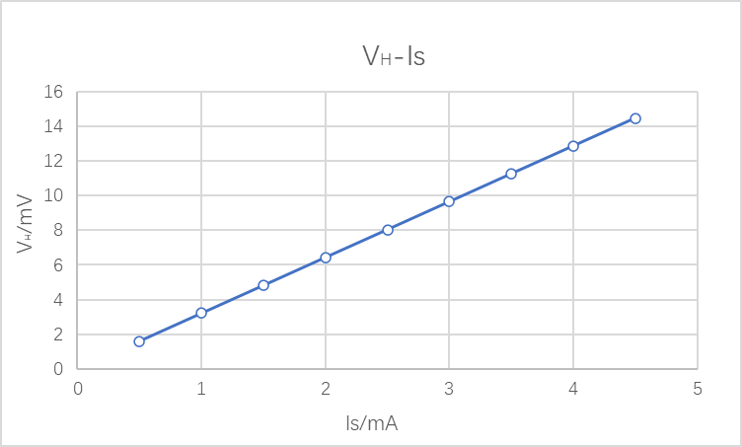
R_{H}=9.512818*10⁻³m³/C
Im/A | V1/mV +B,+IS | V2/mV -B,+IS | V3/mV -B,-IS | V4/mV +B,-IS | V_{H}
0.05 | -1.62 | 1.61 | -1.59 | 1.6 | 1.605
0.10 | -3.23 | 3.22 | -3.2 | 3.21 | 3.215
0.15 | -4.84 | 4.83 | -4.8 | 4.82 | 4.8225
0.20 | -6.45 | 6.44 | -6.42 | 6.43 | 6.435
0.25 | -8.06 | 8.05 | -8.02 | 8.03 | 8.04
0.30 | -9.67 | 9.66 | -9.64 | 9.65 | 9.655
0.35 | -11.28 | 11.27 | -11.25 | 11.26 | 11.265
0.40 | -12.88 | 12.87 | -12.86 | 12.87 | 12.87
0.45 | -14.49 | 14.48 | -14.46 | 14.47 | 14.475

画出V_{H}-Im图：
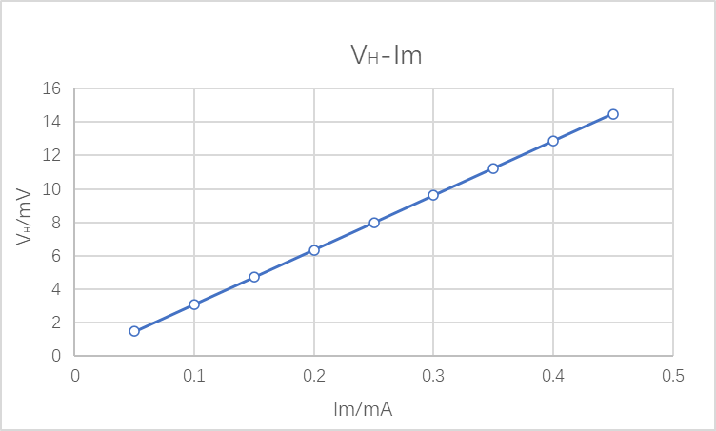
七、结果陈述：

R_{H}=9.512818*10⁻³m³/C

八、实验总结与思考题

实验总结

本次实验了解了产生霍尔效应的物理过程，测量试样的V_{H}—I_{S}和V_{H}—I_{Ｍ}曲线，计算了R_{H}。

思考题
1、如果磁感应强度B不垂直于霍尔片，对测量结果有什么影响？如何判断B与霍尔片是否垂直？
霍尔效应测量磁场，测量的一定是垂直于霍尔元件片的磁感应强度的大小。所以，如果磁场B不是垂直于霍尔元件片的，那么用测量的霍尔电压计算出来的磁感应强度的大小是磁场在垂直于霍尔元件片的方向上的分量。
霍尔片感应到的是磁场的垂直分量，如果不垂直，会比实际的值小。
2、霍尔效应有哪些应用，试举一例，并阐述其原理。
在分电器上作信号传感器、ABS系统中的速度传感器、汽车速度表和里程表、液体物理量检测器、各种用电负载的电流检测及工作状态诊断、发动机转速及曲轴角度传感器。
转速及曲轴角度传感器
固体材料中的载流子在外加磁场中运动时，因为受到洛仑兹力的作用而使轨迹发生偏移，并在材料两侧产生电荷积累，形成垂直于电流方向的电场，最终使载流子受到的洛仑兹力与电场斥力相平衡，从而在两侧建立起一个稳定的电势差即霍尔电压。

指导教师批阅意见：

成绩评定：

预习  （20分） | 操作及记录  （40分） | 数据处理与结果陈述30分 | 思考题  10分 | 报告整体  印 象 | 总分

